|  |  |  |
| --- | --- | --- |
| Menu Tambah Barang  (Persediaan/Stok barang Awal) | Scanning/Stockopname  (Penyesuiaian persediaan/stok barang) | Report  (Laporan akhir persediaan/stok barang pasca Scanning/Stockopname) |
|  |  |  |

* Pada menu tambah barang jumlah stok barang sebanyak 52 Pcs,,setelah dilakukan scanning/stockopname stok barang tersisa berjumlah 15 Pcs, seharusnya dibagian report tertera pula jumlah selisih antara stok awal dengan pasca scanning/stockopname dengan jumlah -37 dan current stok 15 pcs
* Termasuk pada tampilan webnya, seharusnya “Stock Opname List” menampilkan pula jumlah selisih antara stok awal dengan pasca scanning/stockopname

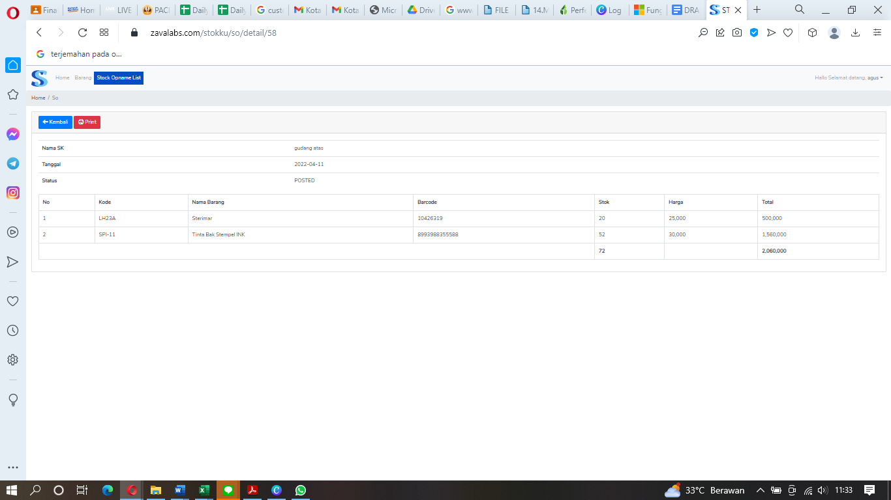

* Untuk harga layanan premium 1 bulan = 20 ribu, 3 bulan = 55 ribu, 6 bulan = 110 ribu